发布日期:2021-11-15
版 本:1.0

多经系统用户角色配置操作手册

前 言
感谢您使用《多经系统角色配置操作手册》，按照此手册可正常给多经用户配置对应角色。

- 版权声明
本手册版权归一应科技软件所有，未经授权，禁止以任何方式复制传播。

一、业务流程简述
因目前MRM(部署在新平台里)系统用户数据操作权限单独维护，所以需要两步操作。即先在CSS新增/编辑用户及更新组织关系，然后再通过MRM系统新增/维护用户的数据操作权限(即配置对应MRM的角色)。

二、登录网址
1. CSS：http://crm.einwin.com/CCPG
2. MRM/新平台：https://bms.einwin.com/

具体操作流程
说明：
- MRM角色包括：一应社区科技、大区社商总监、社商运营经理、城区社商总监、城区财务部长、项目经理、财务专员。
- 一个用户只能对应一个MRM角色，不能多选。
- 系统同步需要等待2分钟左右，待系统同步后方可使用MRM相关功能。
- 在CSS或者新平台对涉及多经系统用户信息变更时，需保证用户拥有MRM对应的角色，否则用户在MRM就查不到数据。
1、新增/编辑用户及更新组织角色。
在CSS或者新平台任一系统操作均可。
- CSS系统操作
- 登录CSS/BMS系统--系统配置--用户管理，点击[新增]进行新用户的新增；如是编辑原有用户，则根据用户手机号搜索用户，双击进入到”编辑”页面，在”组织机构”tab页进行更新。
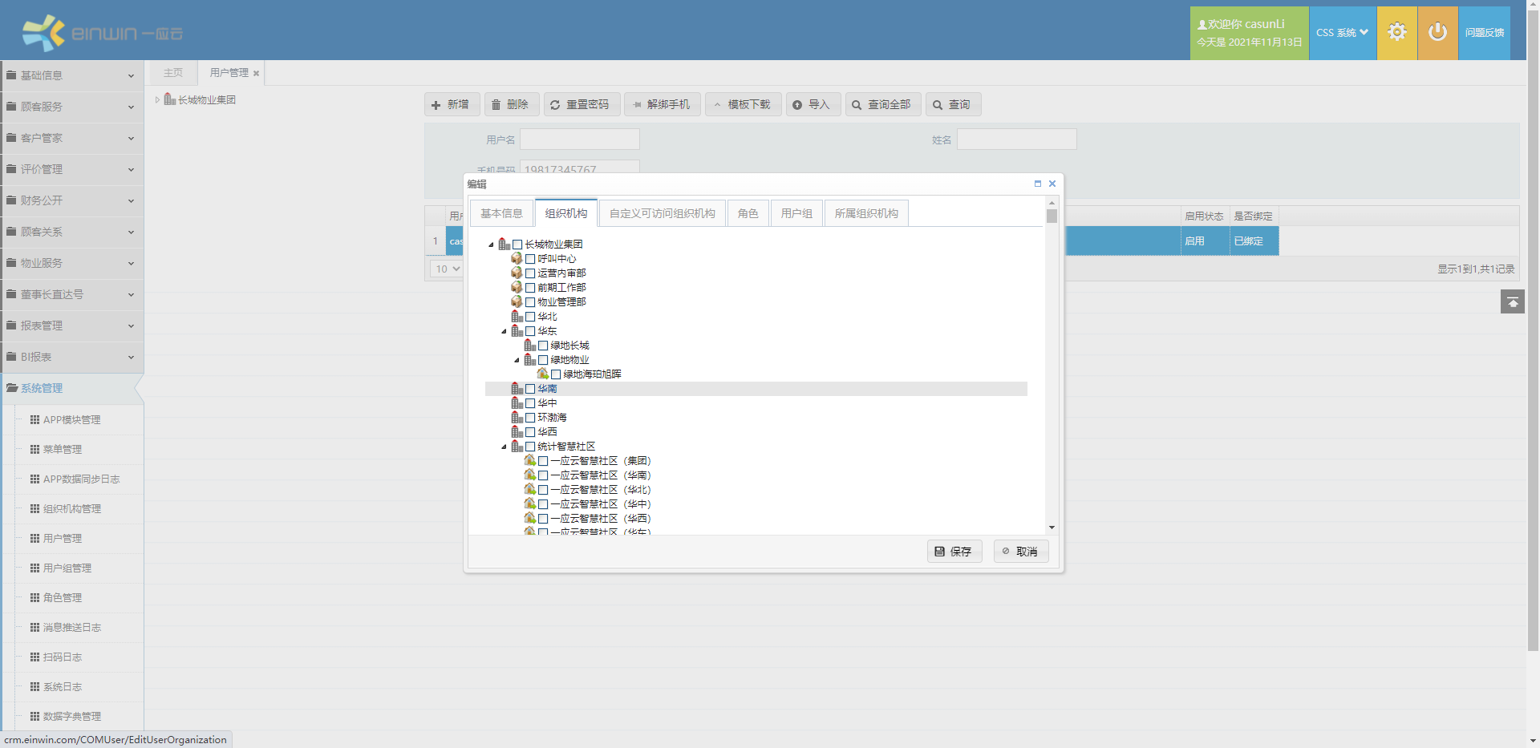
- 切换至”角色”tab页，点击[添加]按钮，在”角色选择”页面，根据角色名称搜出多经对应的角色(如：财务专员)，然后勾选上该角色，[确定]--[保存]，即可。
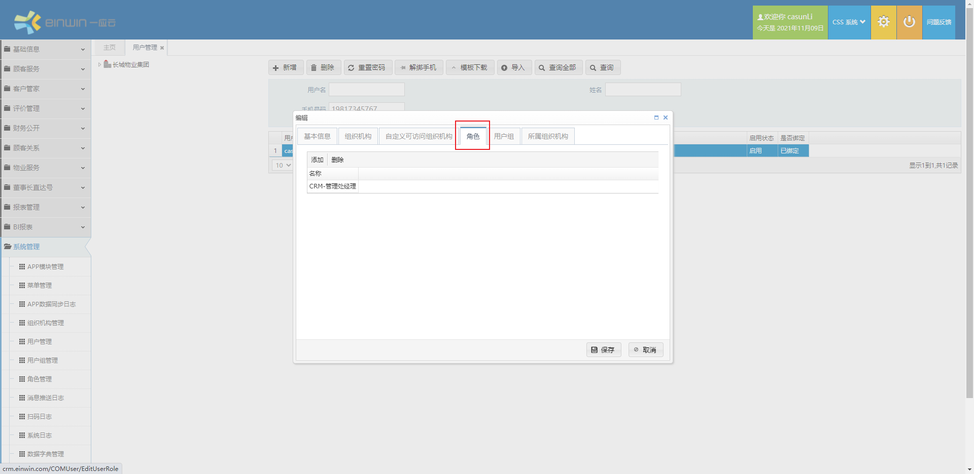
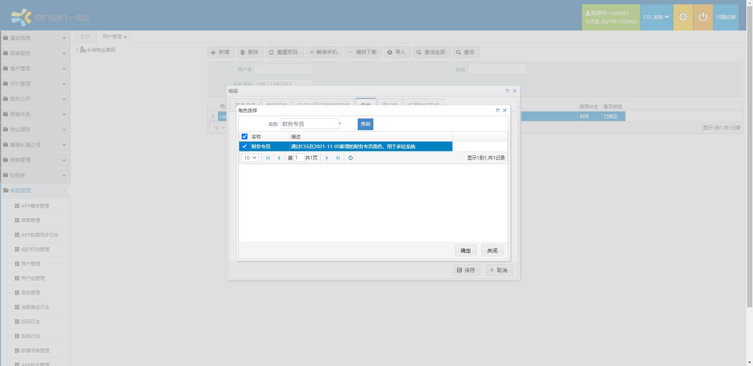
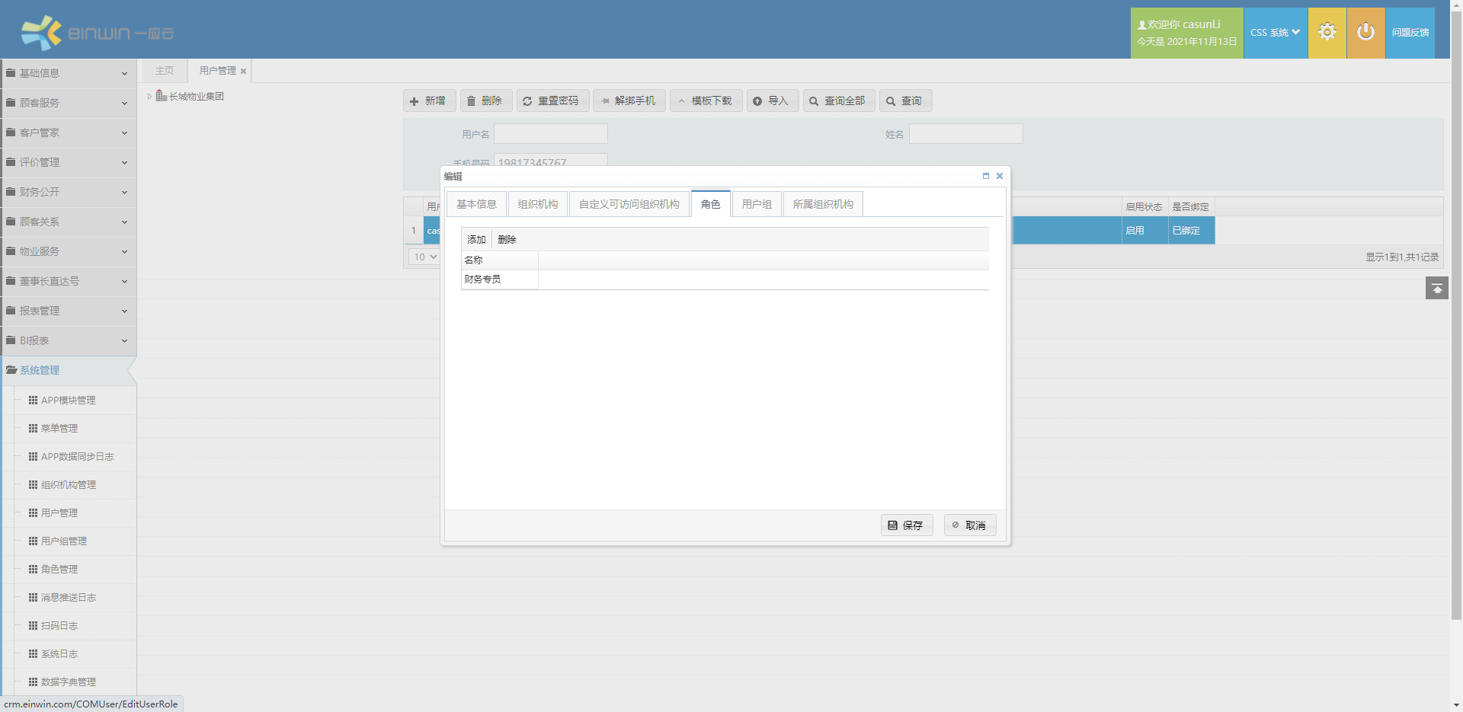
- 新平台操作
- 登录新平台--系统配置--用户中心--用户管理，点击[新增]进行新用户的新增；如是编辑原有用户，则根据用户姓名、账号、邮箱、手机等筛选条件搜索出用户，点击对应用户的[修改]进行更新(此处仅限删除不需要的组织，如需增加新的组织关系，需要从[组织管理]模块中进行维护)。
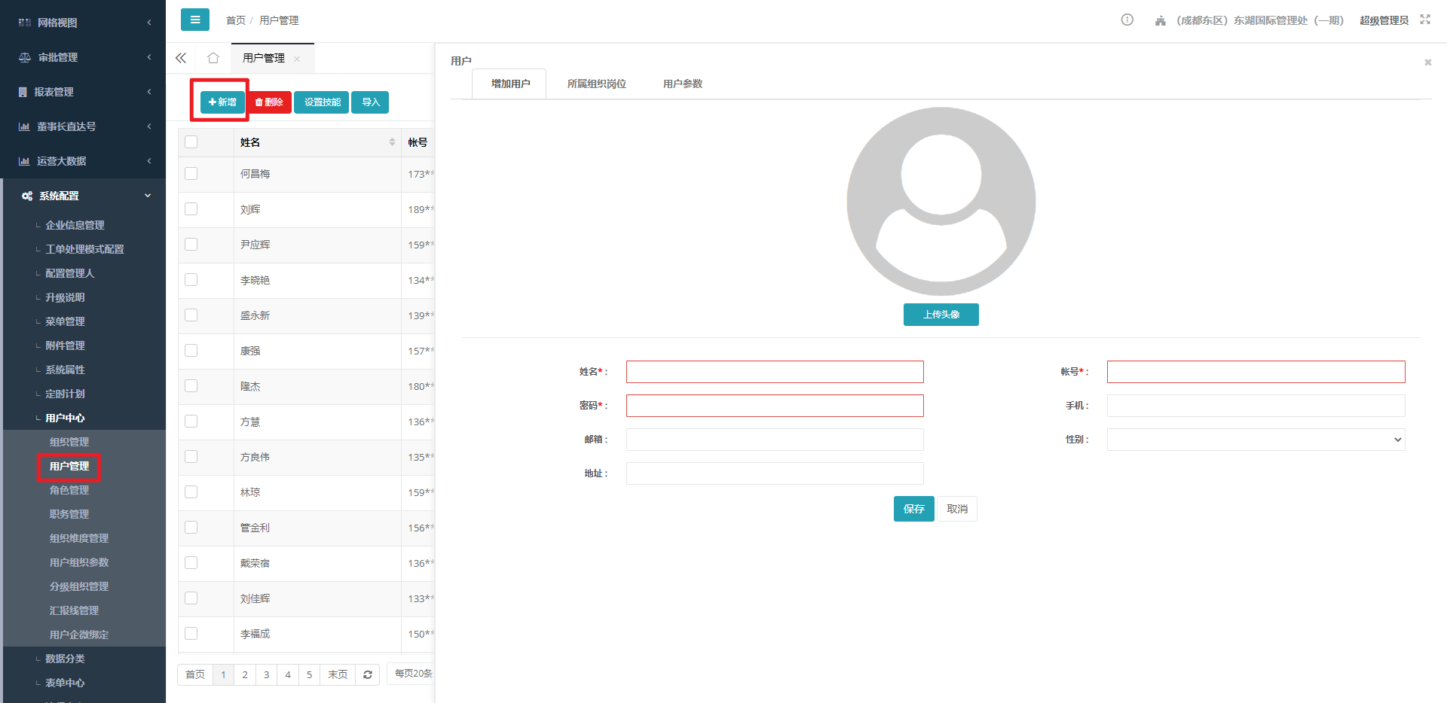
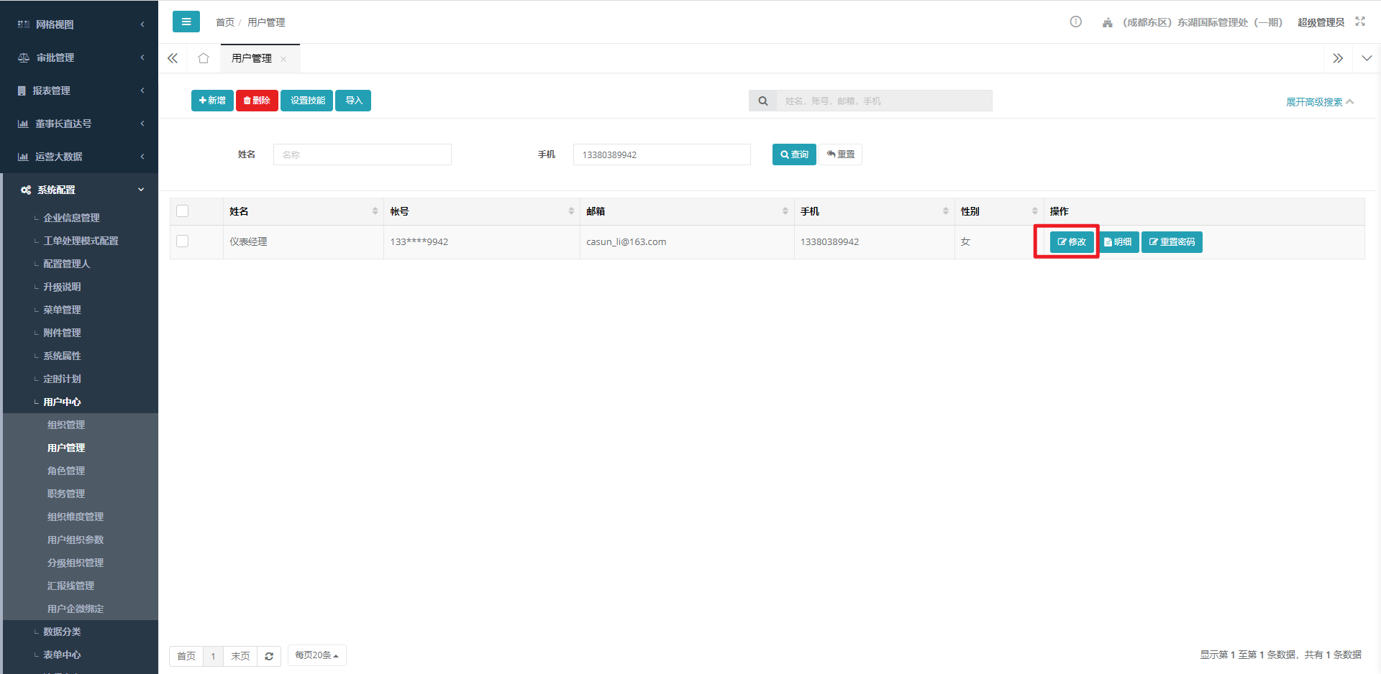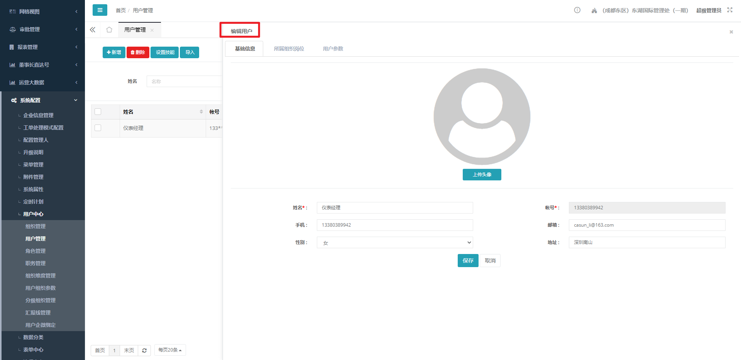
- 切换至[组织管理]模块，在对应的组织的岗位上维护用户(这样用户才是真正的跟组织关联或者解除关联)。
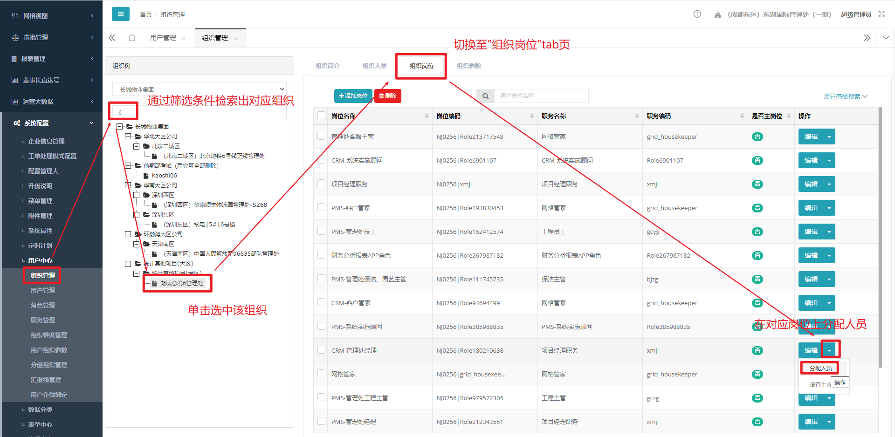
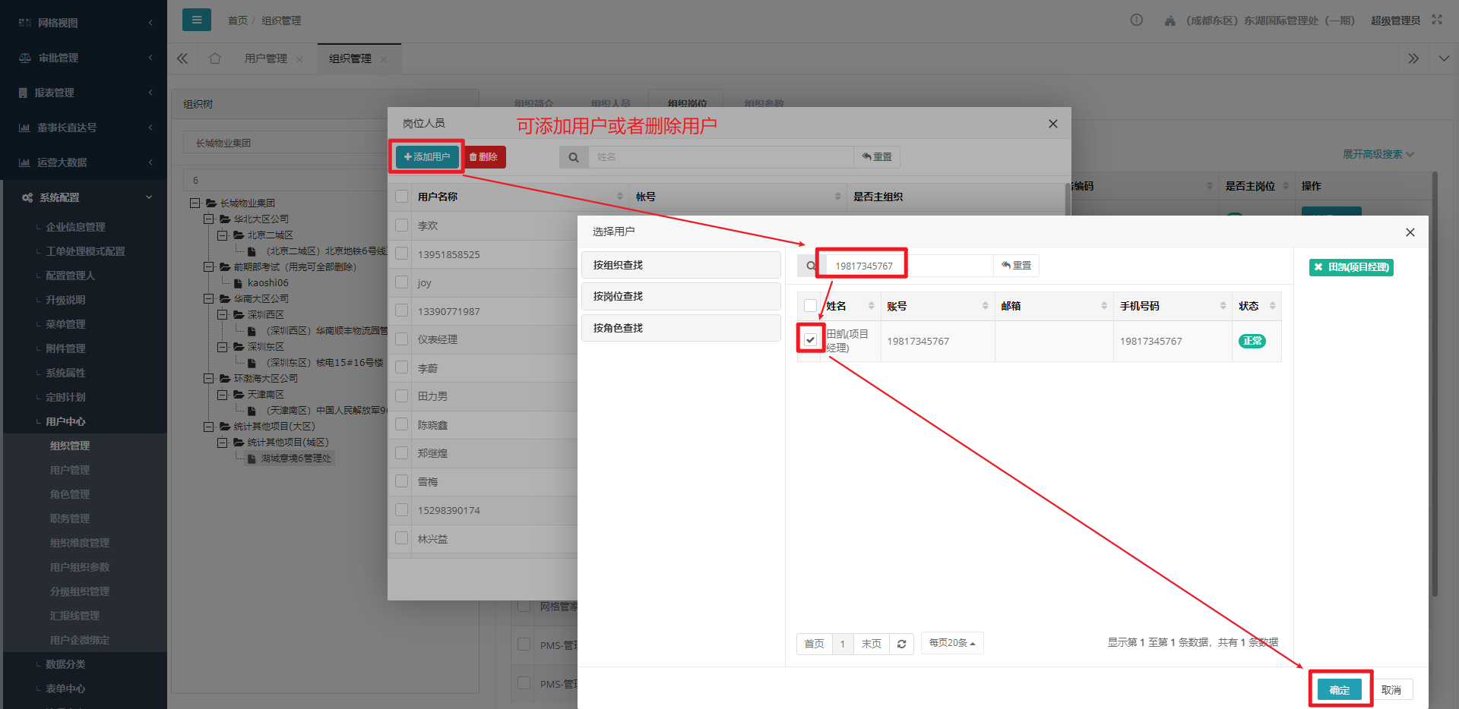
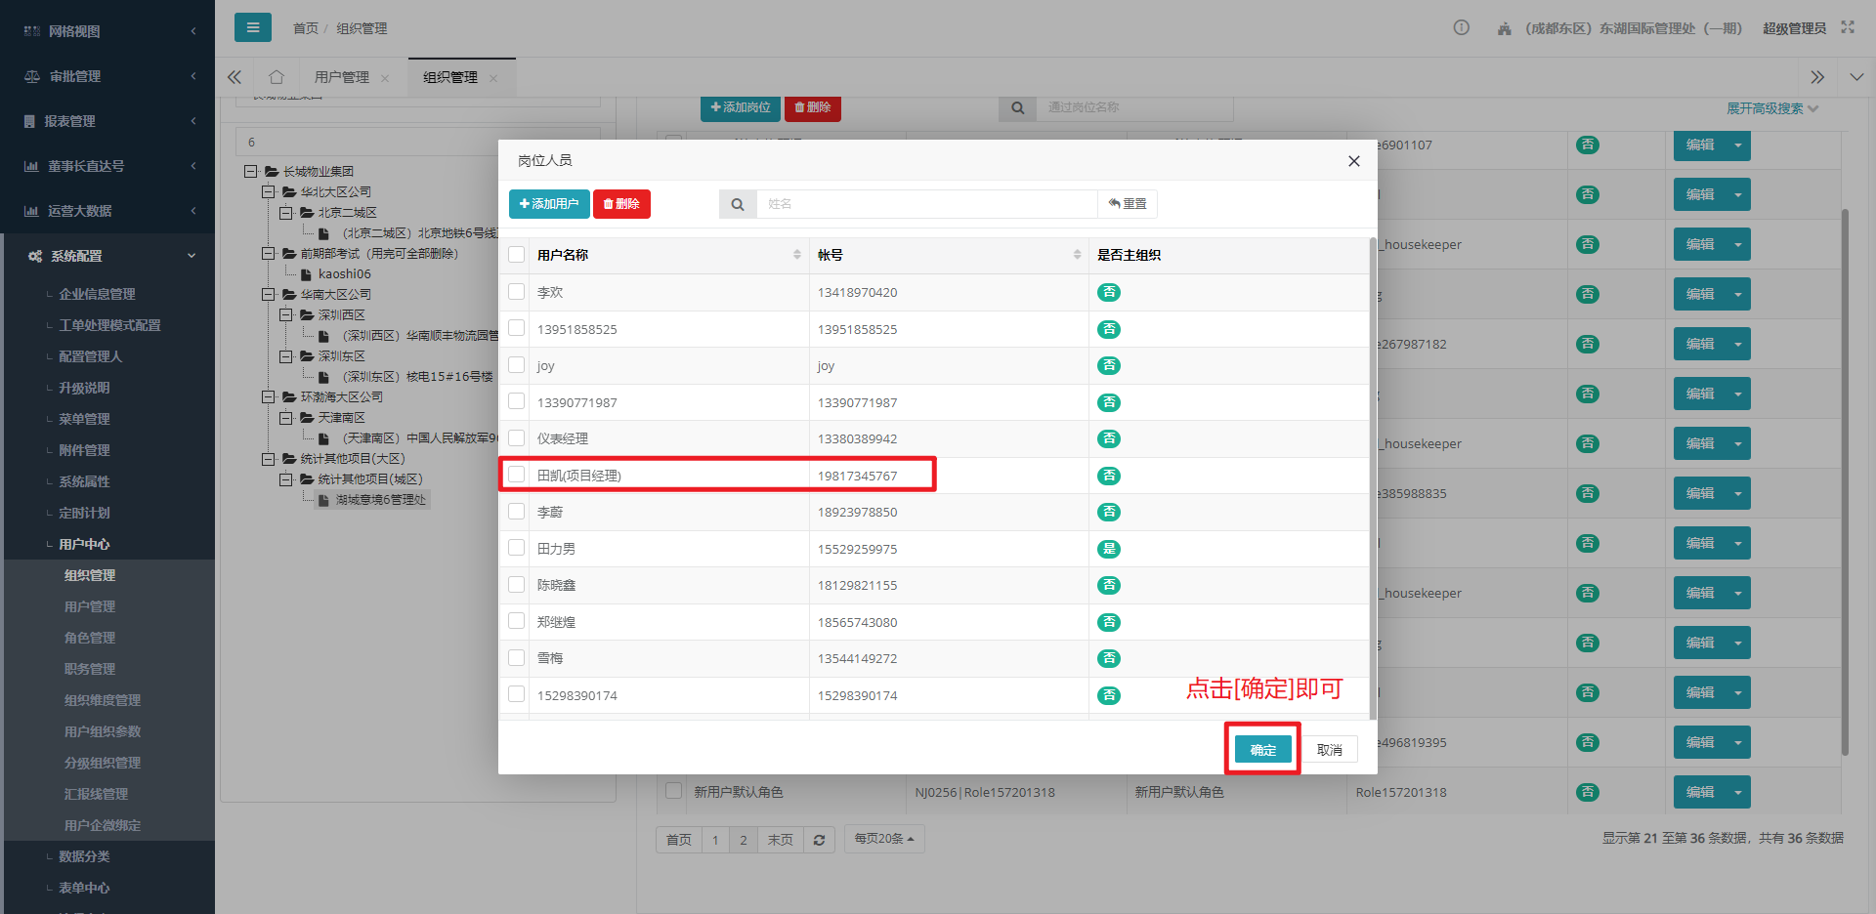
2. 在MRM系统中新增/维护用户
- 登录MRM系统--多种经营资源管理--用户管理--新增(或者点击指定用户的[修改]进行更新)，输入相关信息后，点击[保存]。
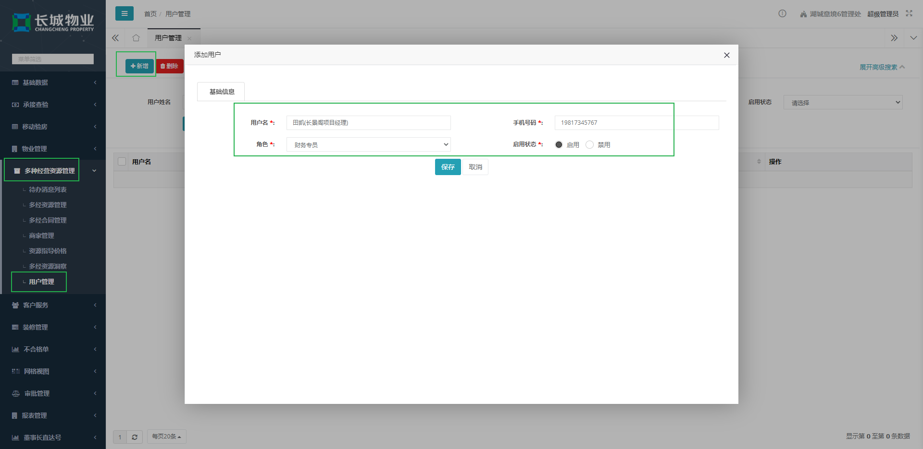
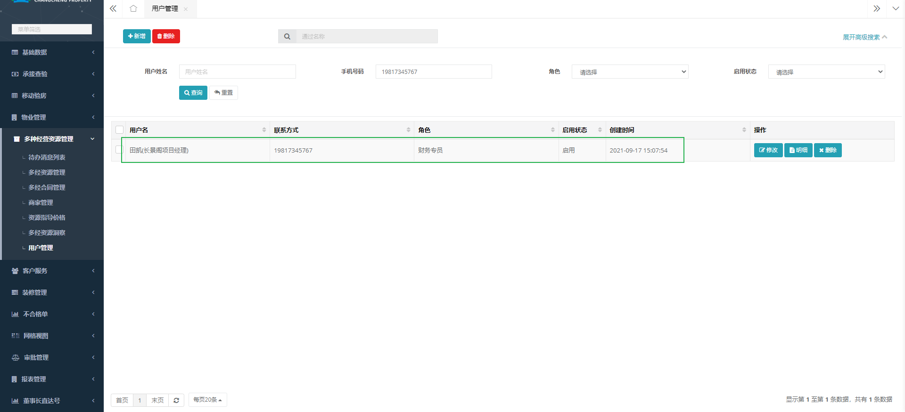
- 该用户登录多经系统，即可正常使用多经相关功能。
